ข่าววันพุธประจำวันที่ 18 มกราคม 2560 หน้าที่ 12

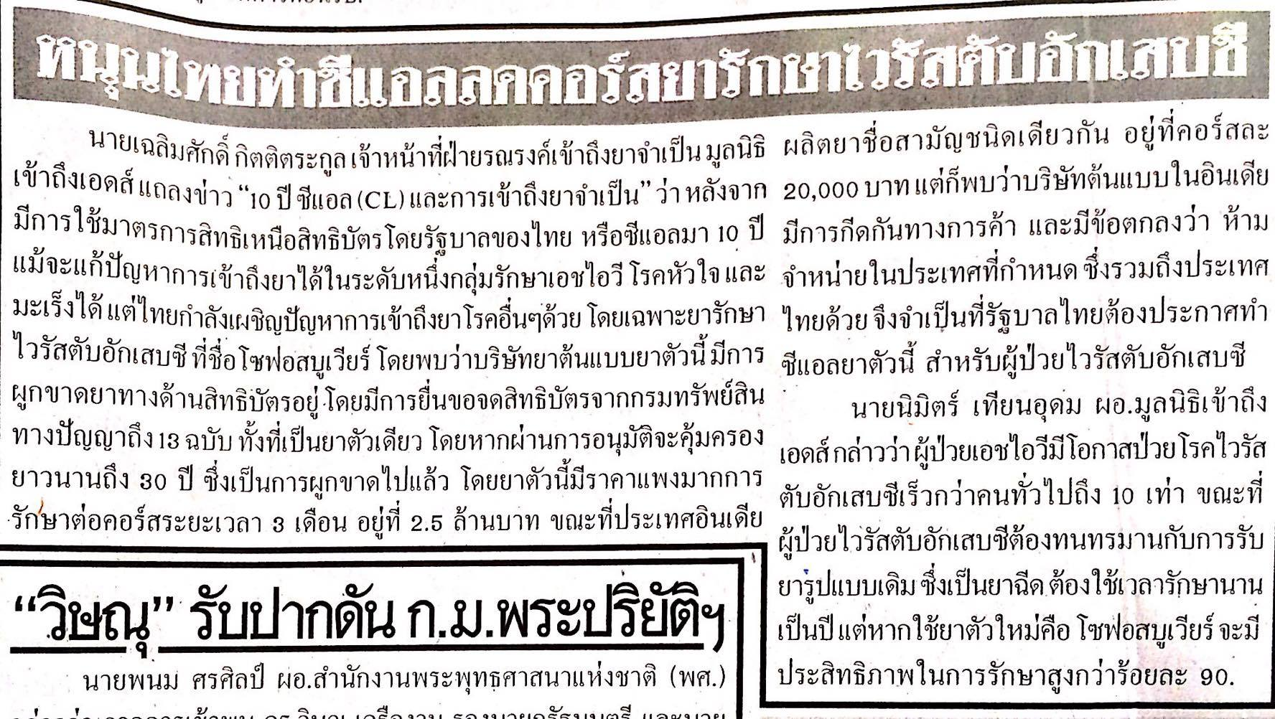

ข่าววันพุธประจำวันที่ 18 มกราคม 2560 หน้าที่ 16

